抚州市实验学校2011——2012学年度下学期
…………○…………密…………封…………线…………内…………不…………要…………答…………题…………○…………
二年级数学（人教版）期中检测卷
（考试时间：60分钟 满分：100分）
学校： 班级： 学号： 姓名：

命题人：李利娥 审题人：曾莲秀
一、口算：（6分）
16÷4= 20÷5= 7×8= 35＋55= 86－39= 48÷8=
5÷5= 6×3= 42÷7= 64＋9= 49÷7= 24÷8=
二、填空：。（共29分，每空1分。）
（1）、24÷4=（ ），口诀： ，被除数是（ ），除数是（ ），
商是（ ）。表示把（ ）平均分成（ ）份，每份是 （ ）。
（2）、 的个数是 的（ ）倍。
（3）、下面是平移现象的画“ ”，是旋转现象的画“ ”。
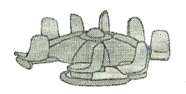
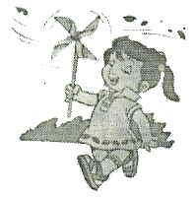
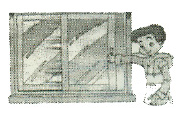

（ ） （ ） （ ）
（4）、在 里填上“>、<或=”。
2×3 5 30＋5 4×8 45－38 20÷５
28÷4 7 4×9 6×6 2×5＋8 3＋10
（5）、 左图中有（ ）个锐角，有（ ）个钝角。
（6）、在（ ）里填上合适的数。
5×（ ）=10 24÷（ ）=4 （ ）+20=25
（ ）÷3=5 9 ×（ ）=81 （ ）÷（ ）=1
（7）、12是3的（ ）倍，比35少５的数是（ ）。
三、我会判断。（对的打“√”，错的打“ ╳”）（4分）
（1）32÷8=4 读作32除8等于4。 （ ）
（2）拉抽屉是旋转现象。 （ ）
（3）5×7和35÷7都用同一句口诀计算。 （ ）
（4）比直角小的角是锐角。 （ ）
四、我会画。（共8分）
（1）画出下图向右平移6格后的图形。（2分）
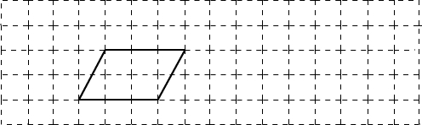

（2）、分别画出直角、锐角和钝角，并分别写出是什么角。（6分）

五、计算。（共23分）
（1）、看图列式。（共14分，第①题每式2分，其余每式3分）
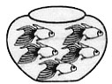
（ ）×（ ）=（ ）
①、
（ ）×（ ）=（ ）
（ ）÷（ ）=（ ）
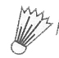
（ ）÷（ ）=（ ）
24 元
？元
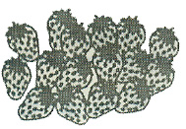
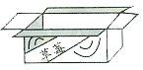
②、 ③、
16个

□○□＝□ □○□＝□

（2）文字题。（9分）
①、被除数是15，除数是5，商是多少？

②、56是8的几倍？

③、有21根小棒，每3根摆一个 ，可以摆几个 ？

六、解决问题。（ 共30分。）
（1）.一本故事书共有68页,小明已经看了23页,剩下的要5天看完,平均每天看多少页?(5分)

（2）.水果店共运来水果68筐，上午卖出26筐，下午卖出34筐，还剩多少筐？（5分）

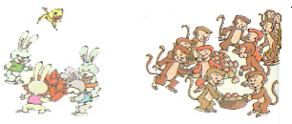
（3）
小猴的只数是小兔的6倍。

每8只小猴装一个笼子，可以装几个笼？子？
（5分）
（4）一件衣服要钉9粒钮扣，7件衣服要钉多少粒钮扣？现在有45
钮扣可以钉几件衣服？（6分）

我今年32岁。
我今年64岁。

（5）.
我今年8岁。

我今年36岁。

小明
妈妈
爸爸

爷爷的年龄是小明的几倍？

（4分）

你还可以提什么问题？

？（2分）

列式：

